
文件号：AQ-WI-2016-080301
密 级：秘密

深海海洋大数据平台
概要设计

徐琳金
2016年8月
文件修改记录
修改章节 | 修改日期 | 修改人 | 修改后版本 | 修改内容描述

目 录
1 项目概述 1
1.1 项目背景 1
1.2 项目目的 1
1.3 功能需求 1
1.4 参考文档 1
1.5 专业术语 1
2 功能分析 2
2.1 数据管理 2
2.1.1 站点数据获取 2
2.1.2 实时数据获取 3
2.1.3 手动录入数据 3
2.1.4 数据对比 4
2.1.5 数据查询 5
2.1.6 数据发布 6
2.2 首页及管理 6
2.2.1 系统首页 6
2.2.2 站点首页 7
2.2.3 首页管理 7
2.3 数据评价 8
2.3.1 实时数据评价 8
2.3.2 历史评价查询 8
2.3.3 水质评价模板 9
2.4 统计与预报 9
2.4.1 水质等级统计 9
2.4.2 污染物统计 10
2.4.3 气象预报 11
2.4.4 环境（灾害）预报 11
2.5 字典管理 11
2.5.1 单位组管理 11
2.5.2 单位管理 12
2.5.3 公共代码管理 13
2.5.4 水质等级管理 13
2.6 参数管理 14
2.6.1 参数组管理 14
2.6.2 参数管理 14
2.7 设备管理 15
2.7.1 设备管理 15
2.8 预警告警 15
2.8.1 系统异常预警 16
2.8.2 参数预警告警配置 16
2.8.3 参数预警告警 16
2.8.4 灾害预警 17
2.9 站点管理 17
2.9.1 站点信息管理 17
2.9.2 站点设备管理 18
2.9.3 站点设备操作 19
2.9.4 站点设备维护 20
2.9.5 站点信息展示 20
2.9.6 站点日志 21
2.9.7 站点设备运行规则 21
2.10 站点视频 22
2.10.1 视频接入 22
2.11 短信管理 22
2.11.1 短信配置管理 22
2.11.2 短信发送策略 23
2.11.3 短信模板配置 23
2.11.4 短信发送记录 24
2.12 系统管理 24
2.12.1 人员管理 25
2.12.2 角色管理 25
2.12.3 组织机构管理 26
2.12.4 菜单权限管理 27
2.12.5 站点权限管理 28
2.12.6 系统监控 28

项目概述

文档目的和范围
此概要设计说明书是为了说明整个系统的体系架构，以及说明hadoop平台的整体框架。

术语/缩略语
为了更好的对本文档进行说明，方便用户和技术人员阅读和理解，我们对文档中出现的一些业务词汇进行说明。
术语 | 解 释

参考文档
序号 | 文档名 | 作者 | 时间 | 版本
1
2
3
4

概要设计

总体设计

总述
本系统采用hadoop分布式系统基础架构，Hadoop实现了HDFS，具有高容错性的特点，并且可以部署在低廉的服务器上。它提供高吞吐量来访问应用程序的数据。
Hadoop框架的最核心的设计是：HDFS和MapReduce。HDFS提供了海量的数据存储，MapReduce为海量的数据提供了计算。

整体架构图
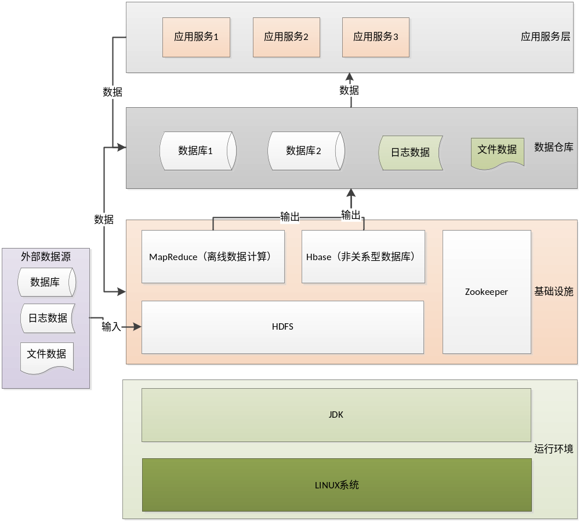

运行环境
运行环境层为基础设施层提供运行时环境，它由两部分组成，即操作系统以及运行时环境。
操作系统安装REHL5.0以上版本(64位)，为了提高磁盘的IO吞吐量，避免安装RAID驱动，将分布式文件系统的数据目录分布在不同的磁盘分区上，以此提高磁盘的IO性能。
因Hadoop需要JAVA运行时环境，所以必须安装JDK，需要JDK1.6或以上版本。

基础设施

基础设施分布表
分布点 | NN | DN | ZK | ZKFC | JN | RM | DM | HM | RS
节点1 | Y |  | Y | Y |  | Y |  |  | Y
节点2 | Y | Y | Y | Y | Y |  | Y
节点3 |  | Y | Y |  | Y |  | Y | Y | Y
节点4 |  | Y |  |  | Y |  | Y | Y | Y
注释：
NN：nameNode
DN：dataNode
ZK：zookeeper
ZKFC：zookeeperFailoverController，监控nameNode健康状态，并切换。
JN：journaNode，保存并备份nameNode的元数据。
DM：文件存储节点
RM：MapReduce
RS

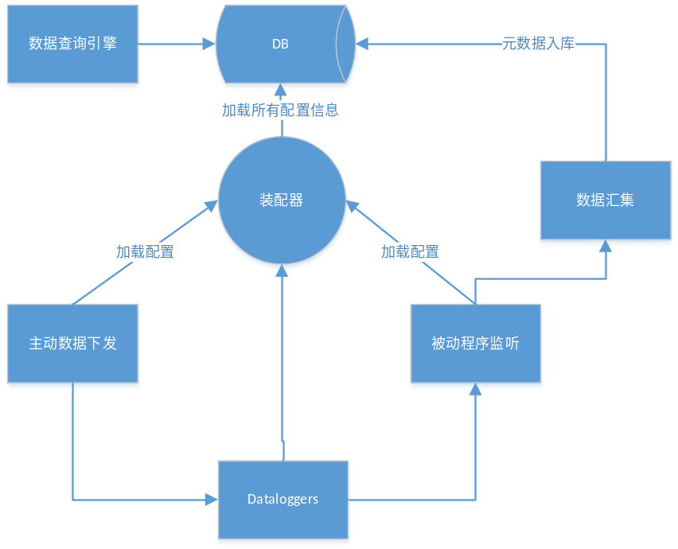

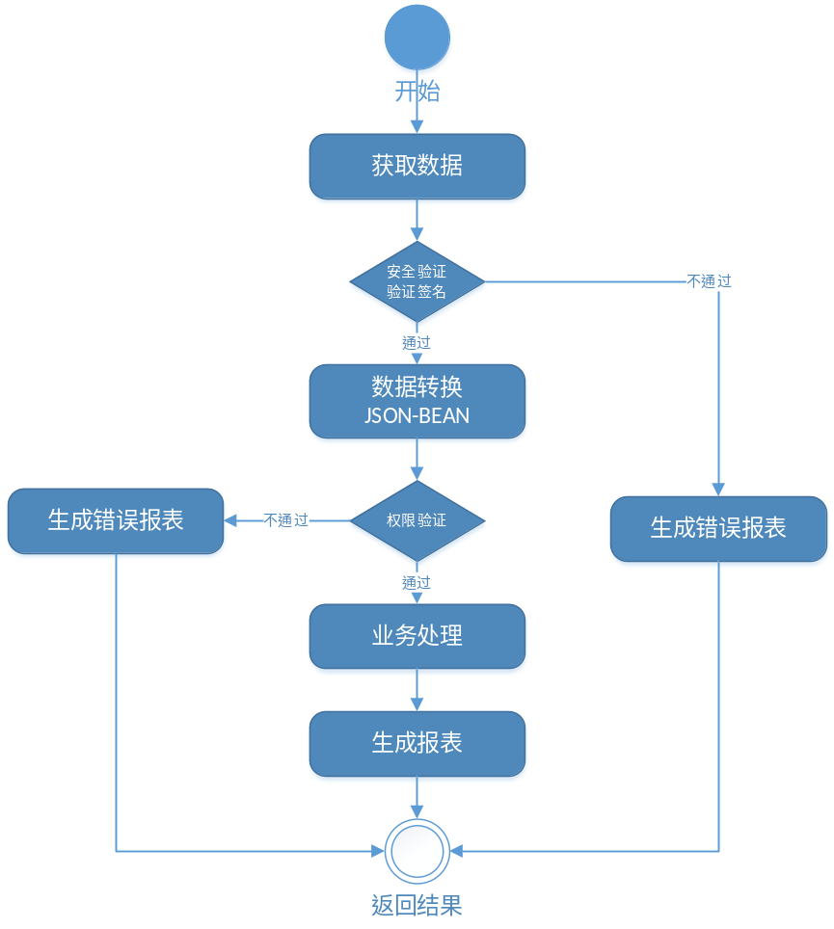

功能列表
